Troisième partie : Raisonnement s’appuyant sur un dossier documentaire

(10 points)

Cette partie comporte trois documents.

Sujet : À l’aide de vos connaissances et du dossier documentaire, vous montrerez les intérêts des entreprises à former des ententes

DOCUMENT 1

Les parts de marché des lessiviers en 2018 en % du chiffre d’affaires total du marché

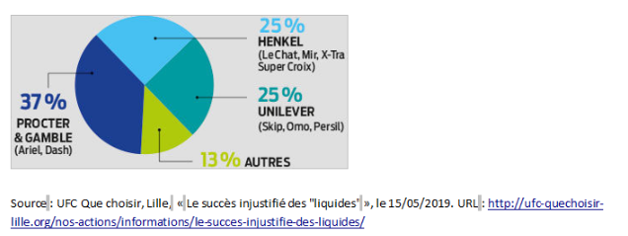

DOCUMENT 2

Le dilemme du prisonnier raconte l’histoire de deux criminels qui ont été capturés par la police. Appelons les Brute et Truand. La police a accumulé suffisamment de preuves pour les accuser de détention d’armes illégales, ce qui leur vaudrait une année de prison. La police les soupçonne de plus d’avoir braqué une bijouterie ensemble, mais les preuves restent minces. Brute et Truand sont interrogés séparément par les policiers qui leur font les propositions suivantes :
Nous avons de quoi vous coffrer pour un an. Si vous avouez que vous avez braqué la bijouterie et si vous dénoncez votre complice, on vous disculpe et on vous relâche. Votre complice écopera de 20 ans de prison. Si maintenant, votre complice et vous-même avouez le braquage, nous n’aurons pas besoin de votre témoignage et nous pourrons éviter le coût d’un procès. Par conséquent, vous irez tous les deux en prison pour huit ans.
Source : D’après Gregory N. Mankiw, Mark P. Taylors, 2018, Principes de l’économie, Traduction de la 3ème édition anglaise par Elise Tosi, De Boeck supérieur

DOCUMENT 3
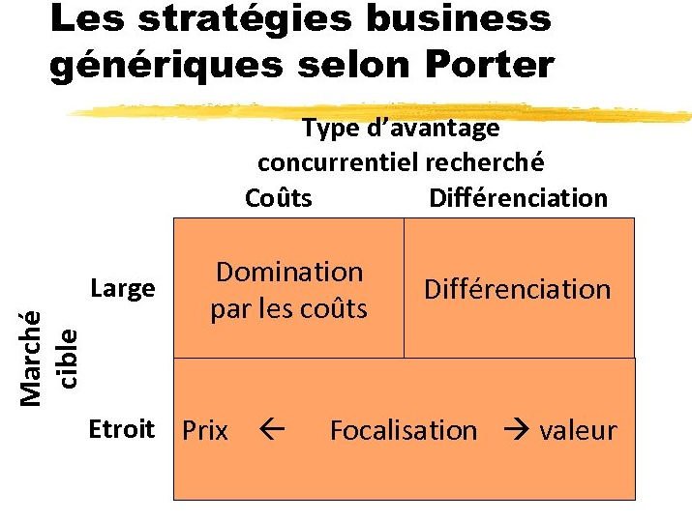
Source : Les stratégies business 2020

